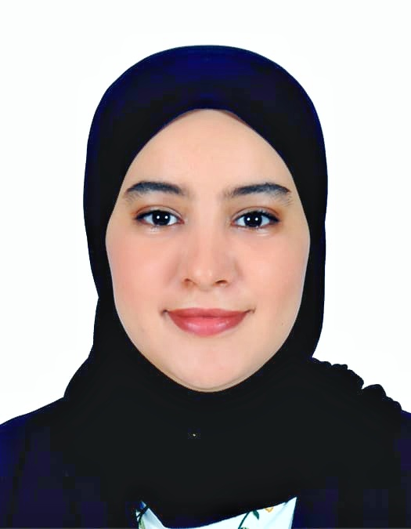
EXPERIENCES PROFESSIONNELLES

Sahoui Chaima
25ans/célibataire
Un jeune marocain âgé de 22 ans, titulaire d’une licence en science économie et gestion à faculté Hassan II de Casablanca

●Du 10/04/2018 à 05/08/2020‘NOVOMAR’Casablanca
Poste occupé : Secrétaire
Missions et tâches réalisées:
- Réception des appelles

- Saisie de factures,devis,bon de commande et livraison

- Classement de dossiers

Sport
Voyage
Engagement
Créativité
Disponibilité
CENTRE D’INTERETS
LANGUES
●2020/2021
Formation en modélisme
Ecole Moraprof ; Casablanca
●2016/2017
Formation en bureautique
Ecole Khair Ennour; Casablanca
●2015/2016
2 ^{éme} année à la Faculté des lettres et sciences humains Ain Chock
Université Hassan II ; Casablanca
2014/2015
1er année à la Faculté des lettres et sciences humains Ain Chock
Université Hassan II ; Casablanca
●2013/2014
1er année à la faculté des sciences filiére Biologie
Université Hassan II ; Casablanca
●2012/2013
Baccalauréat en science Expérimentales
Lycée Ibn Khaldoun; Casablanca
Arabe
Anglais
Francais

FORMATIONS
CONTACT
Casablanca/Maroc
0697-131963

sahouichaimaa@gmail.com
COMPETENCES EN INFORMATIQUE
Powerpoint
Excel
Word

